МКОУ “Табулгинская средняя общеобразовательная школа
имени П. Д. Слюсарева”
Чистоозерного района Новосибирской области

Тема проекта:
«Кристаллизация веществ»

Автор: Березовская Юлия,
учащаяся 10 класса
Руководитель: Жарикова Светлана Семёновна.
учитель физики

2019 г

ОГЛАВЛЕНИЕ
ВВЕДЕНИЕ
Актуальность исследования………………………………….………...….2 стр.
ГЛАВА I.ОСНОВНАЯ ЧАСТЬ
  - Кристаллические тела……………………………………………….….4стр.
  - Зачем растят кристаллы…………………………………………..…….6стр.
  - Механизм роста кристалла………………………………………..…….6стр.
  - Способы роста кристаллов…………………………………..………….8стр.
ГЛАВА II. МЕТОДИКА И РЕЗУЛЬТАТЫ ИССЛЕДОВАНИЯ
2.1 Исследование 1. Наблюдение кристаллических тел….…………….…..9стр.
2.2 Исследование 2. Наблюдение процесса роста кристаллов из раствора………………………………………………………………..……....9стр.
2.3 Исследование 3. Выращивание затравочных кристаллов …………….10стр.
3.4 Исследование 4. Выращивание монокристалла соли……………...…...10стр.
3.5 Исследование 5. Определение скорости роста кристаллов………...….11стр.
3.6 Исследование 6. Измерение температуры кристаллизации вещества…………………………………………………………….……....…12стр.
3.7 Исследование 7. Выращивание кристаллов «Друза»……….……….....12стр.
3.8 Исследование 8. Выращивание кристаллов на вырубленными фигурами…………………………………………………………………........13стр.
3.9 Оформление коллекции «Кристаллы»…………………………….….....13стр.
ВЫВОДЫ ………………………………………………………...........................14 стр.
ЗАКЛЮЧЕНИЕ…………………………………………………………..….……14стр.
СПИСОК ИСПОЛЬЗУЕМЫХ ИСТОЧНИКОВ ……..........................................15 стр.
ПРИЛОЖЕНИЕ……………………………………………………………….…..16стр.

ВВЕДЕНИЕ

Актуальность исследования. Тема кристаллизации веществ становится все более актуальной для всего человечества. В настоящее время кристаллы буквально вошли в каждый дом. Каждый человек в своей жизни хотя бы один раз любовался красивым блеском кристаллов. В сердце каждого телевизора, сотового телефона, компьютера находится кристалл. Перечень видов применения кристаллов уже достаточно длинен и непрерывно растет. Выращивание которых сохраняет природные богатства, и ускоряет научно-технический прогресс. В настоящее время изучением кристаллов занимается наука кристаллография.
Они часто встречаются в природе. Например, снежинки, морозные узоры на стеклах окон и иней, украшающий зимой голые ветки деревьев.
Все камни - это кристаллы! Причем не только яркие и блестящие драгоценные камни (алмазы, рубины, сапфиры), но и обычные, из которых состоят горы, скалы, ущелья и пещеры. Кристаллы красивы и разнообразны. Секрет их красоты - в симметрии. Сейчас мы знаем, что даже некоторые части нашего организма кристалличны, например, роговица глаза. Мир кристаллов и мир людей стали неразрывны.
Кристаллы завораживают своими правильными формами, большим разнообразием расцветок. Человечество с древних времен изучают их свойства. Кристаллы, как и живые существа, могут зарождаться, расти, стареть, и разрушаться. Почти любое вещество может при известных условиях дать кристаллы. Основное появление кристаллов основано на кристаллизации насыщенных и перенасыщенных растворов.
Выращивание кристаллов очень интересное и увлекательное занятие. Люблю экспериментировать и узнавать что-то новое. Поэтому решила исследовать процесс кристаллизации и вырастить кристаллы в домашних условиях.
Цель исследования
- вырастить кристаллы и определить условия, влияющие на их рост.
Исходя из цели сформулированы задачи:
- Анализ научной литературы, с использованием Интернета в поисках информации.
- Изучить методики процесса кристаллизации.
- Выполнить опытно-экспериментальную работу по изученным методикам.
- Анализ полученных результатов и выводы.
- Выпустить буклет «Памятка для юных исследователей»
Гипотеза: некоторые кристаллы легко выращиваются в домашних условиях.
Объект исследования: кристаллические вещества.
Предмет исследования: процесс кристаллизации.
Методы исследования:
- Сбор информации, её систематизация.
- Анкетирование, наблюдение
- Проведение опытов.
- Анализ, оформление результатов работы.
- Фотографирование объектов.
Новизна исследования заключаетсяв представлениивыработанных рекомендаций юным
исследователям по выращиванию кристаллов в домашних условиях, которые способствуют повышению
интереса, активности и самостоятельности в опытно-экспериментальной деятельности, а
Новизна исследования заключается в представлении выработанных рекомендаций юным исследователям по выращиванию кристаллов в домашних условиях, которые способствуют повышению интереса, активности и самостоятельности в опытно-экспериментальной деятельности.
Практическая значимость: практическое значение исследование состоит в том, что оно может быть использовано на уроках окружающего мира, химии, физики, при организации исследовательской деятельности школьников.

ГЛАВА I. ОСНОВНАЯ ЧАСТЬ

«Почти весь мир кристалличен.
В мире царит кристалл и его
твердые, прямолинейные законы».
А.Е. Ферсман.
  - Кристаллические тела
Кристаллы (от греч. krýstallos, первоначально — лёд, в дальнейшем — горный хрусталь, кристалл). В древности люди думали, что кристаллы горного хрусталя и кристаллы льда это одно и то же, только лёд замерзает мгновенно, а горный хрусталь при сильном морозе. И лёд становится хрусталём через тысячу лет, а хрусталь становится алмазом через тысячу веков. Поэтому кристаллы наделялись множеством таинственных свойств: исцелять болезни, влиять на судьбу человека. Представления о кристаллах, их строении и свойствах развивались на протяжении нескольких веков. Точкой отсчета истории кристаллов может быть известие о существовании изумрудов в Индии за 2 тыс. лет до н. э., алмазов за 1000-500 лет до н. э., рубинов Цейлона за 600 лет до н. э.
Кристаллы состоят из отдельных частиц: молекул и атомов, располагающихся в строгом порядке. Они и образуют кристаллическую решетку. Каждому атому отведено место в определенном узле решетки, при этом образуются правильные многогранники. Кристалл может иметь от трех до нескольких сотен граней. Но при этом они обладают замечательным свойством. Все плоские грани пересекаются друг с другом под определенными углами. Углы между соответствующими гранями всегда одинаковы. Например, у кристаллов поваренной соли (NaCl) всегда их грани пересекаются под прямым углом.
Кристаллическими называются твёрдые тела, физические свойства которых неодинаковы в различных направлениях, но совпадают в параллельных направлениях. Именно анизотропия физических свойств, а не геометрически правильная форма является важнейшим признаком кристаллического тела. Простейший пример анизотропии кристаллов – неодинаковая их прочность по разным направлениям. Это свойство наглядно проявляется при дроблении многих кристаллических тел. Кусок каменной соли при раскалывании разделился на части, ограниченные плоскими поверхностями, пересекающимися под одинаковыми углами.
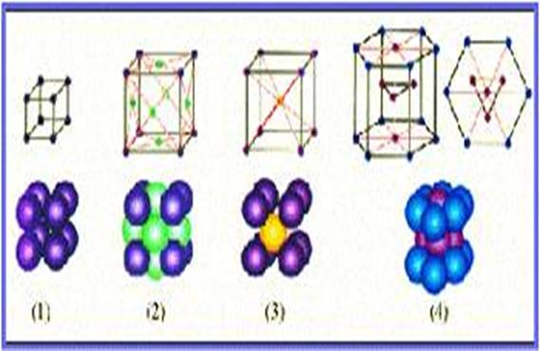
Для наглядного представления внутренней структуры кристалла применяется способ его изображения с помощью пространственной кристаллической решетки - пространственной сетки, узлы которой совпадают с положением центров атомов или молекул в кристалле.В основе кристаллической решетки лежит элементарная ячейка – фигура наименьшего размера, последовательным переносом которой можно построить весь кристалл. Как правило, атом принадлежит не одной элементарной ячейке, а входит одновременно в состав нескольких соседних элементарных ячеек. На рисунке 1 примеры простых кристаллических решёток:

Рис.1

1 – простая кубическая; 2 – гранецентрированная кубическая; 3 – объёмно-центрированная кубическая; 4 – гексагональная
Кристаллические тела могут быть монокристаллами и поликристаллами. Большинство встречающихся в природе и получаемых в технике твердых тел представляют собой совокупность сросшихся друг с другом хаотически ориентированных маленьких кристаллов - кристаллитов. Такие тела называются поликристаллами. В отличие от монокристаллов поликристаллы изотропны, т. е. их свойства одинаковы во всех направлениях. Монокристаллом называют одиночный кристалл.
Примером образования кристаллов из пара и газа являются снежинки, иней.
1.2. Зачем растят кристаллы
Прежде всего, затем, что природные кристаллы не всегда достаточно крупны, часто они неоднородны, в них имеются нежелательные примеси. При искусственном выращивании можно получить кристаллы крупнее и чище, чем в природе.
Есть и такие кристаллы, которые в природе редки и ценятся дорого, а в технике нужны. В лабораториях выращивают большие кристаллы, необходимые для техники и науки, искусственные драгоценные камни, кристаллические материалы для точных приборов; там создают и те кристаллы, которые изучают кристаллографы, физики, химики, металловеды, минералоги, открывая в них новые замечательные явления и свойства. А самое главное – искусственно выращивая кристаллы, создают вещества, каких вообще нет в природе, множество новых веществ.
Напомним также, что гигантскими «фабриками искусственных кристаллов» являются все химические заводы, где вырабатывают различные соли, соду, химические удобрения и многие другие кристаллы, сахарные заводы, где синтезируют кристаллы лекарственных веществ, и прежде всего все металлургические заводы, где выплавляют металлы.
1.3 Механизм роста кристалла
Процессы роста кристаллов. Описывая строение кристаллов, пользуются их идеальными моделями. Отличие реальных кристаллов от идеальных заключается в том, что реальные кристаллы не обладают правильной кристаллической решеткой, а имеют целый ряд нарушений в расположении атомов, называемых дефектами. Знание условий образования дефектов и способов их устранения играет большую роль при использовании кристаллов на практике.
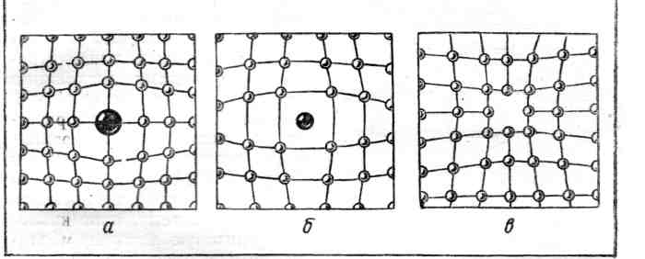

Рис.2 Схемы возникновения дефектов в кристаллах
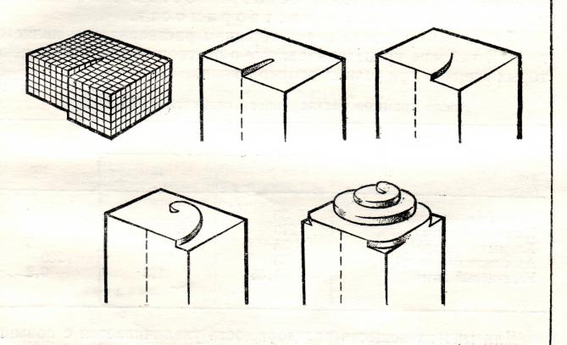
Самые простые дефекты в идеальной кристаллической решетке возникают в результате замещения собственного атома в одном из узлов кристаллической решетки. Особую роль в процессе роста кристалла играют несовершенства его структуры, называемые дислокациями (смещениями). Простейшими видами дислокаций являются краевая и винтовая. Краевая дислокация образуется в месте обрыва «лишней» атомной полуплоскости. В случаи винтовой дислокации атомные плоскости образуют систему, напоминающую винтовую лестницу. Количество дислокаций в кристаллах может быть очень большим, достигая 10⁸-10⁹ см⁻³⁻.Кристаллов без дислокаций не существует. Постоянное наличие открытой ступеньки винтовой дислокации создает благоприятные условия для роста кристалла. Атомы, пристраивающиеся к ступенькам, наращивают ее, и за счет этого она начинает перемещаться по поверхности грани. Но это движение не будет перемещением ступеньки параллельно самой себе, так как один её конец неподвижен. Нетрудно сообразить, что если атомы укладываются с постоянной скоростью вдоль всей длины ступеньки, то она по мере роста начнет изгибаться и примет форму спирали. Постоянное наращивание ступеньки новыми слоями приведет к тому, что на грани кристалла образуется спиральная башенка (рис.3).

Рис.3
Центральная часть ее как бы ввинчивается в пространство, опережая в своём движении нижние ступеньки лестницы, которые со временем будут застроены полностью и исчезнут, превратившись в завершенный атомный слой.
1.4 Способы роста кристаллов
Выращивать кристаллы можно в химических и промышленных лабораториях
следующими способами: 1. Охлаждение насыщенного горячего раствора. 2. Постепенное удаление воды из насыщенного раствора. 3.Выращивание кристаллов из расплавленных веществ при медленном охлаждении жидкости. 4.Конденсация паров.
Удивительно, но выращивать кристаллы можно не только в химических и промышленных лабораториях, но и в домашних условиях. Самые популярные вещества, из которых выращивают кристаллы дома – это поваренная соль, сахар.
Существует всего два способа выращивания кристаллов в домашних условиях: 1. Путем выпаривания воды, в котором находится вещество. 2.Путем изменения температуры воды, охлаждения.
Первый из них состоит в медленном испарении растворителя из насыщенного раствора, а второй – в медленном понижении температуры раствора. Чаще применяют второй способ. В качестве растворителей используют воду, спирты, кислоты, расплавленные соли и металлы. Недостатком методов выращивания кристаллов из раствора является возможность загрязнения кристаллов частицами растворителя. Кристалл растет из тех участков пересыщенного раствора, которые его непосредственно окружают.
В результате этого вблизи кристалла раствор оказывается менее пересыщенным, чем вдали от него. Так как пересыщенный раствор тяжелее насыщенного, то над поверхностью кристалла всегда имеется направленный вверх поток «использованного» раствора. Без такого перемещения раствора рост кристаллов быстро бы прекратился. Поэтому часто дополнительно перемешивают раствор или закрепляют кристалл на вращающемся держателе. Это позволяет выращивать более совершенные кристаллы. Чем меньше скорость роста, тем лучше получаются кристаллы. Это правило справедливо для всех методов выращивания.

ГЛАВА II. МЕТОДИКА И РЕЗУЛЬТАТЫ ИССЛЕДОВАНИЯ
Для реализации поставленных в проекте задач были использована различные
методики по изучению и выращиванию кристаллических тел, разработаны рекомендации по выращиванию кристаллов в домашних условиях(приложение 1).

Исследование 1. Наблюдение кристаллических тел
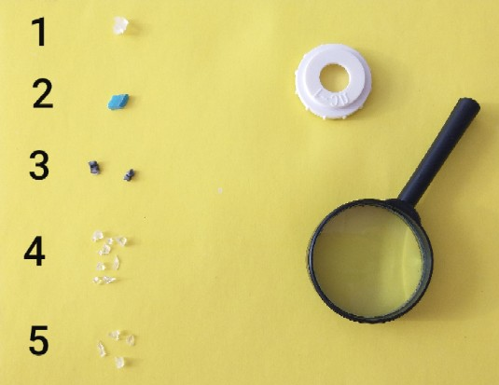
Приборы и материалы: набор кристаллических тел (хлорид натрия (1), сульфат меди (2), цинк (3), стекло (4), органическое стекло(5)); линза (фото1).

Фото1
Собственные исследования. Рассмотрела при помощи линзы кристаллы хлорида натрия, сульфата меди, цинка, стекло, органическое стекло. Увидела, что кристаллы данных веществ имеют разную форму. Для одного и того же вещества она сохраняется. На изломе кристалла цинка порядок в расположении тоже сохранялся.

Исследование 2. Наблюдение процесса роста кристаллов из раствора
Оборудование: микроскоп, предметное стекло, стеклянная палочка, насыщенные раствор хлористого аммония (фото2).
Цель работы: наблюдение процесса роста кристаллов хлористого аммония в перенасыщенном водном растворе.
Собственные исследования. Поместила на столик микроскопа предметное стекло, отрегулировала освещение и добилась четкого изображения поверхности предметного стекла. На предметное стекло нанесла с помощью стеклянной палочки каплю насыщенного раствора хлористого аммония. Поместила стекло с каплей под объектив микроскопа так, чтобы в поле зрения был виден край капли, так как первые кристаллы образуются обычно на краю капли. Наблюдала процесс роста кристаллов на предметном стекле(фото3) и в микроскопе (фото4).
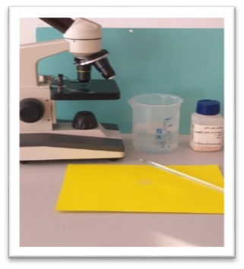
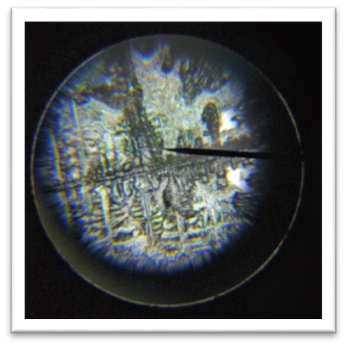
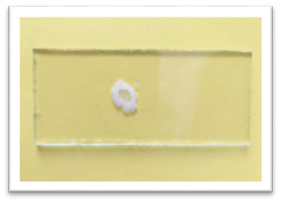
Фото 2 Фото3 фото4

Исследование 3. Выращивание затравочных кристаллов
Оборудование: кипяченная вода, соль, салфетка
Собственные исследования. Для приготовления раствора взяла кипяченную воду, растворила в ней соль, профильтровала, налила в стакан и прикрыла салфеткой для того чтобы испарение шло медленно. При растворении пользовались таблицей растворимости (Приложение 2). Исследования происходили при комнатной температуре. Через неделю появилось много небольших кристаллов (фото5).
Вывод: при испарении в условии массовой кристаллизации образуется много чистых одиночных кристаллов соли, которые имеют свою определенную форму - кубическую. Есть поликристаллы. Видно, что кристаллы нарастают слоями.
Исследование 4. Выращивание монокристалла соли
Оборудование: стакан с насыщенным раствором, кристалл соли подвешенный на волосе, выбранный из кристаллов (исследование 3, фото 5, фото 6), салфетка.
Методика исследования: Провела выращивание монокристалла соли путём выпаривания. Помещая маленький кристаллик соли в перенасыщенный раствор соли, предварительно привязав его за волос. В результате данного исследования вырастила кристалл размером 9 мм за 5 дня. (фото7)
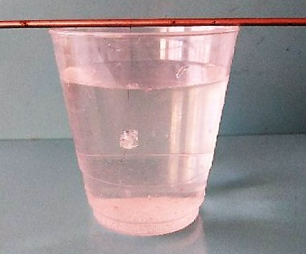
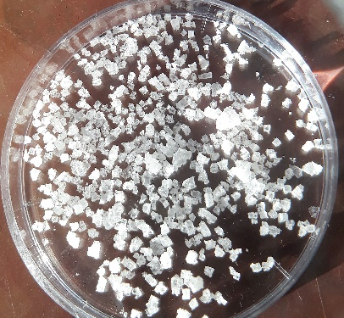
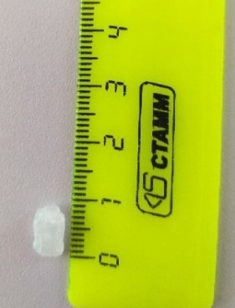

Фото 5 Фото 6 Фото 7
Результат: получила кристалл поваренной соли. Кристалл соли растет за счет нарастания на него из водного раствора соли других кристаллов.

Исследование 5. Определение скорости роста кристаллов
Оборудование: микроскоп, секундомер, насыщенный раствор поваренной соли, предметное стекло, миллиметровая бумага, стеклянная палочка(фото7)
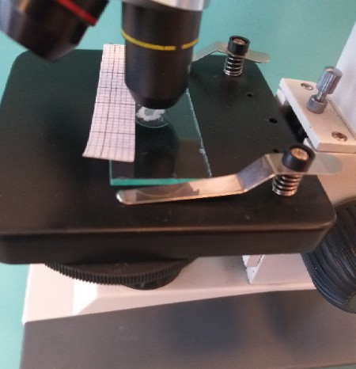

Фото 7
Собственные исследования. Приготовила микроскоп к наблюдению за ростом кристаллов. Нанесла небольшую каплю насыщенного раствора поваренной соли на стекло и наблюдала за образованием и ростом кристаллов. С началом роста кристаллов выбрала для наблюдений одиночный кристалл. Расположила миллиметровую бумагу так, чтобы линии на ней были параллельны одной из граней наблюдаемого кристалла. Дождалась, когда сторона куба кристалла соли (в микроскоп виден прямоугольник) станет равной 1мм и в этот момент запустила секундомер на телефоне. Когда сторона этого куба «выросла» на 1 мм, отметила время по секундомеру. Таким же способом определите время, за которое кристалл вырастет на 2,4,5 мм. Зная, что увеличение микроскопа равняется 80 (8*10=80), т.е. 1 мм при наблюдении по миллиметровой бумаге равен в действительности 1/140 мм, определила величину прироста грани кристалла поваренной соли за время роста. Определила величину прироста грани кристалла за 1с. В каждом интервале времени наблюдения, скорость роста каждого 1/80 мм грани кристалла, среднюю скорость роста грани кристалла. Рассчитала, какое количество атомных слоев (N) укладывается в процессе роста кристалла за 1с., если диаметр ионов (d_{и}) натрия и хлора равен примерно 3 10⁻¹⁰м, тогда N= L / d_{и},= 1,2 За все время наблюдения: N₀=Nt, N₀=678.Скорость роста кристаллов определила: длину кристалла разделила на время.(приложение 3)
Вывод: за счёт высокой скорости роста кристаллы гипосульфита натрия за 5мин полностью кристаллизовались, закрывая всё поле зрения микроскопа. Интенсивный рост кристаллов наблюдался в первые две минуты.

Исследование 6. Измерение температуры кристаллизации вещества
Оборудование: лабораторный набор «Кристаллизация», лабораторный термометр, стакан с горячей водой, часы.
Собственные исследования. В сосуд с водой при температуре 70$°С$ опустила пробирку с исследуемый веществом и наблюдала за тем, как оно плавиться. После того как все вещество расплавилось перенесла пробирку в стакан, куда налита 150мл горячей воды и опустила в расплавленное вещество термометр. С момента когда температура вещества начала понижаться, с интервалом в одну минуту записывала показания термометра при этом наблюдала переход вещества в твердое состояние, при охлаждении вещества до 31$°С$ прекратила измерения. По результатом измерения подготовила таблицу (приложение 4) и построила график (приложение 5) по которому определила температуру кристаллизации вещества она равна 31$°С.$

Исследование 7. Выращивание кристаллов «Друза»
Оборудование: набор «Алхимик», карандаш, салфетки, мерный стакан.
Собственные исследования. С помощью мерного стаканчика налила из-под крана в пластмассовый стакан 200мл воды и поставила разогреваться на плиту, примерно до 70°С. Осторожно перелила воду в стакан, всыпала в нее половину химического вещества из пакета и краситель из одной вложенной в набор баночки. Размешала до полного растворения вещества. В течении двух недель отслеживала их рост (приложение 6). В ходе эксперимента вырастила кристалл длиной 70мм.

Исследование 8. Выращивание кристаллов на вырубленными фигурами
Оборудование: набор «Алхимик», карандаш, мерный стакан, фигурки из фетра.
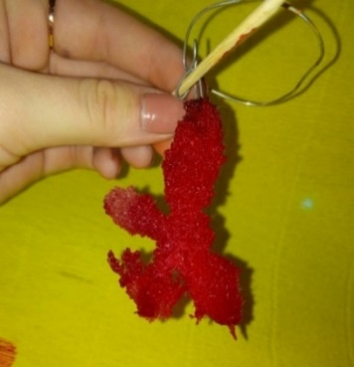
Собственные исследования. Таким же образом как в опыте 7 приготовила раствор. Когда раствор полностью остыл, опустила в него проволочку так, чтобы фигурка, находящаяся на ней, полностью была в растворе, но не касалась дна (фото 6). На стакан (вдоль длинной стороны) положила карандаш, зацепив на него верхний конец проволоки, важно жестко закрепить проволоку на карандаше, т.к. фетр легче воды, и он будет всплывать. На 2 день на фигурки образовались кристаллы(фото7)
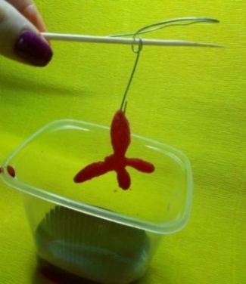

Фото 6. 1-й день Фото7. 2-й день
Оформление коллекции «Кристаллы»
Собственные исследования. Оборудование: набор «Алхимик», карандаши, салфетки, стаканы, фигурки из фетра, насыщенный раствор поваренной соли.
В процессе творческой работы создана коллекция «Кристаллы» (приложение7).

ВЫВОДЫ
1.В ходе работы были изучены литературные и электронные источники по данной теме, на основании которых были сделаны выводы по поводу строения и механических свойств кристаллов.
2 Исследованы методы выращивания кристаллов и выбраны наиболее приемлемые для выращивания кристалла
3.По выбранным методам проведена опытно-экспериментальная работа. 4.Выращивая кристаллы разных веществ и, наблюдая за их ростом, сделала следующие выводы:
- кристаллы разных веществ имеют различную форму;
- можно вырастить одиночные чистые кристаллы, как в условиях массовой кристаллизации, так и в объеме раствора на затравке;
- методом испарения выращены кристаллы для затравок – мелкие прозрачные кристаллы;
- скорость роста кристалла со временем уменьшается.
5. Нашла применение выращенным кристаллам в виде созданной коллекции сувениров

ЗАКЛЮЧЕНИЕ
В результате проведенных исследований гипотеза полностью подтверждается.
Удалось вырастить кристалл из поваренной соли, кристаллы из хлористого аммония, кристаллы из набора «Алхимик» в домашних условиях.
Работа познавательная и интересная. Выращивание кристаллов требует большого внимания, терпения, аккуратности, умения делать выводы.
Закончить свою работу хочу словами Ильи Репина «Кристаллы будоражат наше воображение гармонией, поражают яркостью и многообразием окраски, своими замечательными свойствами, немеркнущей со временем красотой, тайнами зарождения и роста».

СПИСОК ИСПОЛЬЗЕМЫХ ИСТОЧНИКОВ

1.В.Б.Буров,С.Ф.Кабанов, В.И.Свиридов. Фрнтальные экспериментальные задания по физике-М.: «Просвещение»,1981.

2. Журнал «Физика в школе» № 2. М., 2003.

3. Журнал «Физика для школьников» №1, 2011 г.

4. О.Ф.Кабардин, С.И. Кабардина. Н.И.Шифер. Факультативной курс физики.

9 класс- М.: «Просвещение»,1974.

5. М.П.Шаскольская. Кристаллы.-М.: «Наука»»,1978.

6. Инструкция к набору «Кристаллизация».

7. Инструкция к набору «Алхимик»

ПРИЛОЖЕНИЕ
Приложение 1
Рекомендации по выращиванию кристаллов в домашних условиях
Этапы процесса выращивания кристаллов в домашних условиях:
Этап 1: Растворить соль, из которой будет расти кристалл, в подогретой воде (подогреть нужно для того, чтобы соль растворилось немного больше, чем может раствориться при комнатной температуре). Растворять соль до тех пор, пока будете уверены, что соль уже больше не растворяется (раствор насыщен!). Рекомендуем использовать дистиллированную воду (т.е. не содержащую примесей других солей).
Этап 2: Насыщенный раствор перелить в другую ёмкость, где можно производить выращивание кристаллов (с учётом того, что он будет увеличиваться). На этом этапе следите, чтобы раствор не особо остывал.
Этап 3: Привяжите на нитку кристаллик соли, нитку привяжите, например, к карандашу и положите его на края стакана (ёмкости), где налит насыщенный раствор. Кристаллик опустите в насыщенный раствор.
Этап 4: Перенесите ёмкость с насыщенным раствором и кристалликом в место, где нет сквозняков, вибрации и сильного света (выращивание кристаллов требует соблюдение этих условий).
Этап 5: Накройте чем-нибудь сверху ёмкость с кристалликом (например, бумагой) от попадания пыли и мусора. Оставьте раствор на пару дней.
Важно помнить!
1. Кристаллик нельзя при росте без особой причины вынимать из раствора.
2. Не допускать попадание мусора в насыщенный раствор, наиболее предпочтительно использовать дистиллированную воду.
3. Следить за уровнем насыщенного раствора, периодически (раз в неделю или две) обновлять при испарении раствор.

Приложение 2
Таблица 1. Растворимость поваренной соли в г. на 100 г воды
Температура | г/100 г воды
0 | 35,7
20 | 35,9
50 | 36,8
80 | 38,1
100 | 39,4

Приложение 3
Таблица 2. Результаты исследования
Время, мин | Длина, мм | Скорость мм/мин
1мин | 2мм | 2
2мин | 3мм | 1,5
3мин | 4мм | 1,3
4мин | 5мм | 1,25
5мин | 5мм | 1

Приложение 4
Таблица 3. Результаты измерения температуры кристаллизации вещества
Время, мин | 1 | 2 | 3 | 4 | 5 | 6 | 7 | 8 | 9
Температура, ⁰С | 46 | 42 | 38 | 36 | 34 | 33 | 32 | 31 | 31

Приложение 5
$$℃$$
Время, мин

Приложение 6
Таблица4. Результаты выращивания кристаллов «Друза»
День наблюдения | Фото эксперимента | Длина  кристалла
1день | 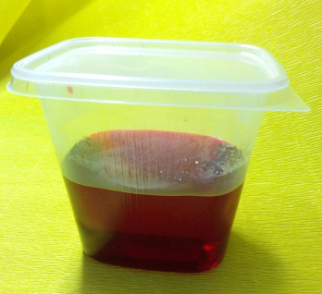
6дней | 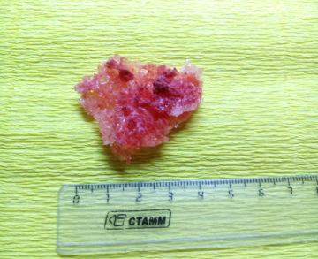 | 40мм
10 дней | 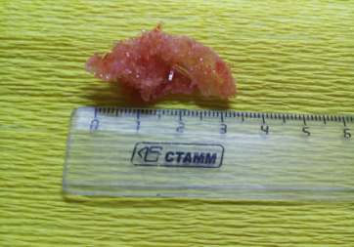 | 43мм
14дней | 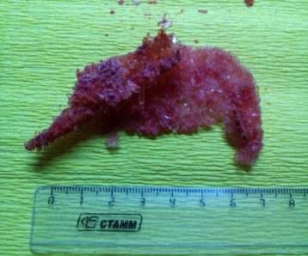 | 70мм

Приложение 7
Коллекция «Кристаллы»
